**IMPLEMENTASI METODE LSTM UNTUK MEMPREDIKSI PENJUALAN STOK PRODUK HIJAB**

Studi kasus: (Hijab LeshaMysha)



RAKA PANANGKARAN FERDINANDUS

06.2019.1.90485

**BAB I**

**PENDAHULUAN**

1. Latar Belakang

Perkembangan dunia fashion saat ini banyak digandrungi oleh beberapa kalangan baik yang ada di desa maupun yang berada di perkotaan, saat ini kebutuhan sandang sudah dianggap lagi kebutuhan sekunder, banyak orang yang mengkatagorikan fashion sebagai kebutuhan utama atau primer. Untuk memenangkan persaingan, Perusahaan harus mampu memberikan kualitasnya yang baik dan bermutu dan baik dari pada pesaing-pesaingannya. Jika perusahaan tidak mengatisipasinya dengan rencana-rencana strategi pemasaran yang baik, maka perusahaan akan mengalami tutup atau gulung tikar. Strategi pemasaran adalah salah satu wujud rencana yang terurai di bidang pemasaran. Perusahaan harus mempunyai ruang lingkup strategi pemasaran yang cukup luas untuk menghadapi para pesaing, strategi harga, strategi produk, strategi pelayanan dan sebagainya.

LeshaMysha adalah toko yang menjual berbagai macam jilbab yang berada di jalan perumahan ikip gunung anyar, Kota Surabaya, Jawa Timur. LeshaMysha adalah usaha yang dirintis sepasang suami istri sejak 2020, yaitu Bapak Anggya Sooetarmono dan Ibu Candra Arianti. Awal mulai berdirinya usaha ini karena semakin minat dari customer. Dahulu Bapak Anggya bekerja sebagai dosen pengajar salah satu Universitas di Surabaya dan Ibu Candra sendiri karyawan swasta di suatu perusahaan. Pengetahuan tentang berbagai model jilbab yang ibu Candra dapatkan dan informasi Bapak Anggya dapatkan tentang kain membuat keduanya mulai membuka usahanya dan diperjual belikan.

Berdasarkan data penjualan LeshaMysha dalam 1 Tahun, periode tahun 2023 dapat diketahui tingkat penjualan suatu produk yang dipasarkan oleh LeshaMysha kurang baik dalam satu bulan.

1. Rumusan Masalah

Berdasarkan latar belakang yang telah dikemukakan, maka yang menjadi rumusan masalah dalam penelitian ini adalah bagaimana menerapkan metode LSTM untuk memprediksi penjualan bulanan toko LeshaMysha?

1. Tujuan Penelitian

Tujuan dilakukan agar tercapainya kemampuan untuk melaksanakan agar penelitian memperolah hasil yang diinginkan:

1. Membangun model prediksi stok/penjualan berbasis deep learning.
2. Mendesain dan membangun arsitektur jaringan LSTM yang sesuai untuk data stok barang.
3. Manfaat Penelitian

Berdasarkan tujuan penelitian di atas, dapat memberikan manfaat bagi toko LeshaMysha adalah sebagai penelitian:

1. membantu perusahaan mengelola stok.
2. kontribusi penggunaan metode DL untuk forecasting.
3. memprediksi penjualan bulanan dengan akurasi tinggi menggunakan metode LSTM
4. Batasan Masalah

Agar pembahasan masalah dapat tercapai dengan baik, maka penulis perlu membatasi permasalahan yang akan dibahas sehingga tidak terlalu luas. Pembahasan masalah dibatasi sebagaimana berikut:

**BAB II**

**LANDASAN TEORI**

1. **Pengertian Fashion**

Fashion sendiri dapat diartikan sebagai mode, gaya, cara, busana, pakaian. Jadi produk fashion merupakan barang-barang yang dihasilkan dari suatu proses produksi baik berupa baju, celana, tas, sepatu, aksesoris lainnya yang dapat menunjang penampilan pemakainya terutama dalam konteks hijab, mengacu pada cara individu atau kelompok mengekspresikan diri melalui gaya berpakaian yang tetap sesuai dengan nilai-nilai agama, budaya, dan tren yang berkembang. Fashion hijab bukan hanya tentang menutup aurat, tetapi juga menjadi bagian dari identitas, gaya hidup, dan tren mode modern, Perkembangan hijab pada masa sekarang mengalami perubahan yang sangat signifikan dibandingkan masa-masa sebelumnya. Hijab kini tidak hanya dipandang sebagai simbol kewajiban agama, tetapi juga telah menjadi bagian dari tren mode global yang dikenal dengan istilah modestfashion atau fashion Muslimah. Terutama pada hijab LeshaMysha mempunyai produk yang berbeda dari yang lainnya serta paling lengkap di kota Surabaya dan mengikuti trend jaman sekarang yang sedang stylish sehingga customer dapat memilih lebih banyak pilihan model hijab.

Menurut Agustina M Purnomo, fashion sebagai bentuk komunikasi non-verbal dalam masyarakat modern. Tren fashion tidak hanya berfungsi untuk memenuhi kebutuhan dasar pakaian, tetapi juga sebagai ekspresi gaya hidup, identitas, dan status sosial individu atau komunitas.

1. **Strategi Promosi**

Promosi produk adalah kegiatan yang dilakukan oleh perusahaan atau individu untuk memperkenalkan, menarik perhatian, dan mendorong konsumen agar membeli suatu produk atau jasa. Tujuan utama dari promosi ini adalah untuk meningkatkan penjualan, memperluas jangkauan pasar, serta membangun atau memperkuat citra merek di mata konsumen. Promosi produk dalam dunia kerja adalah serangkaian kegiatan yang dilakukan oleh individu atau tim dalam perusahaan untuk memperkenalkan, menyampaikan nilai, dan mendorong konsumen agar membeli produk atau jasa yang ditawarkan, melalui berbagai strategi komunikasi yang dirancang secara profesional sebagai bagian dari tugas kerja. Dalam promosi yang tercapai karyawan perusahaan dapat berupa bonus dari mencapai target promosi imbalan atau penghargaan yang diberikan oleh perusahaan kepada karyawan (terutama di bidang penjualan atau pemasaran) yang berhasil memenuhi atau melampaui target promosi atau penjualan yang telah ditetapkan. Perkembangan dalam pemasaran berbeda dengan pekerjaan, pemasaran lebih menekankan perkembangan sebuah merek, produk, atau perusahaan itu sendiri.

Menurut Safitri dan Putri, promosi adalah komunikasi pemasaran, artinya aktifitas pemasar yang berusaha menyebarkan informasi, mempengaruhi/membujuk, dan atau mengingatkan pasar sasaran atas perusahaan dan produknya agar bersedia menerima, membeli dan loyal pada produk yang ditawarkan perusahaan yang bersangkutan

1. Deep Learning

Deep Learning menggagas lapisan representasi yang berurutan. Sekarang ini, Deep Learning biasanya memiliki lapisan dengan jumlah puluhan hingga ratusan lapisan yang berurutan dan lapisan-lapisan tersebut dapat secara otomatis mempelajari data training yang diberikan. Pada Deep Learning lapisan representasi tersebut bernama Neural Networks. Neural Networks memiliki struktur yang bertumpuk yang berarti suatu lapisan akan berada diatas lapisan lain. Neural Networks mengambil konsep dari bidang neurobiology dan terinspirasi dari kemampuan dalam memahami sesuatu seperti yang dilakukan oleh otak manusia. Meskipun konsep utama Deep Learning dikembangkan atas inspirasi tersebut, tetapi model Deep Learning bukanlah model dari otak manusia. Hal tersebut dikarenakan belum ada bukti yang menunjukan bahwa otak manusia bekerja layaknya model deep learning seperti sekarang ini (Chollet, 2018).

1. **LSTM**

Long-Short Term Memory (LSTM) merupakan salah satu bentuk dari RNN yang sering digunakan untuk menghindari masalah pada penumpukan pada gradien atau ketergantungan jangka panjang dalam memproses ataupun melakukan prediksi terhadap data deret waktu. RNN cenderung memiliki penumpukan pada gradien yang menyebabkan nilai gradien saling bertabrakan sehingga terdapat nilai gradien yang tidak jelas dan dapat menghilangkan nilai akumulasinya sehingga diperlukan LSTM untuk menghindari hal tersebut terjadi (Cholissodin and Soebroto, 2019). Menurut Sepp Hochreiter dan Jurgen Schmidhuber, model LSTM terbentuk dari berbagai rangkaian sel memori yang dapat menggantikan sel neuron pada hidden layer dari RNN. Model LSTM dapat menyaring data atau informasi memlalu struktur gates untuk dapat mempertahankan informasi yang berhubungan dan mengubah keadaan dari sel memori.

1. **Peramalan (forecasting**)

merupakan ilmu yang digunakan untuk memperkirakan kejadian di masa depan dengan pengambilan data historis kemudian memproyeksikannya ke masa yanga akan datang. Memprediksi juga dapat didasarkan pada keahlian keputusan (judgement), yang pada gilirannya didasarkan pada historis dan pengalaman. Memprediksi kejadian masa depan ini bisa menguntungkan diberbagai keilmuan dari penjualan, cuaca, daya beli, kondisi iklim, dan lain sebagainya Dalam melakukan peramalan, apapun jenisnya,

# BAB III

**MOTODE PENELITIAN**

## 

## **3.1 Objek Penelitian**

Dalam penyusunan tugas akhir ini penulis melakukan penelitian tentang menentukan Stok penjulan pada Toko LeshaMysha. Dengan melakukan data menggunakan metode LSTM serta menggunakan pengklasifikasian hasil stok penjualan bulan berikutnya pada toko LeshaMysha. Objek Penelitian data yang penulis teliti berasal dari 38 item data Hijab yang merupakan kategori barang Pashmina, Jilbab, Khimar penjualan selama setahun.

Penelitian ini menggunakan pendekatan kuantitatif eksperimental dengan tujuan untuk merancang dan mengevaluasi model peramalan (*forecasting*) stok dan penjualan bulanan menggunakan metode Deep Learning, khususnya Long Short-Term Memory (LSTM). Alur penelitian dilakukan melalui beberapa tahap:

1. Pengumpulan dan eksplorasi data
2. Pra-pemrosesan data
3. Perancangan arsitektur model LSTM
4. Pelatihan model
5. Evaluasi performa model
6. Interpretasi hasil prediksi

**3.2 Sumber dan Jenis Data**

Penelitian ini menggunakan data historis penjualan dan stok barang yang diperoleh dari Excel yaitu berupa Item, Stok barang Tiap Bulan, dan Terjual Bulan Januari sd Desember  
Data yang digunakan bersifat time series bulanan, mencakup periode [misal: Januari 2024 – Desember 2025].

Adapun fitur atau variabel yang digunakan antara lain:

* Per-Bulan
* Jumlah Penjualan/Bulan
* Jumlah Stok/Bulan
* Harga Barang
* Promosi (misal: Ramadan,Natal dan hari besar lainnya diskon 10%)

**3.3 Pra-pemrosesan Data**

Tahapan ini penting agar data siap digunakan dalam pelatihan model LSTM. Langkah-langkahnya meliputi:

* Handling Missing Value: Menghapus atau mengisi data yang hilang (imputasi).
* Encoding Kategorikal: Untuk fitur seperti promosi atau event, dilakukan encoding (misal one-hot encoding).
* Windowing Data (Sequence Creation): Mengubah data time series jadi format yang sesuai untuk LSTM, misalnya:
  + Input STOK: 12 bulan ke belakang dikonversi dengan penjualan per bulan Januari-Desember 2025
  + Output: Prediksi stok untuk 1 tahun berikutnya yaitu 2026

**3.7 Tools dan Perangkat**

Penelitian ini menggunakan perangkat dan library berikut:

1. **Bahasa Pemrograman**: Python 3.x

**Library**:

* 1. *Pandas* – untuk manipulasi data
  2. *NumPy* – untuk operasi numerik
  3. *Matplotlib* / *Seaborn* – untuk visualisasi
  4. *TensorFlow* / *Keras* – untuk pembuatan model LSTM
  5. *Scikit-learn* – untuk preprocessing dan evaluasi

# BAB IV

**HASIL DAN PEMBAHASAN**

**4.1 Analisa Sistem**

Pada di bab ini membahas hasil dari uji coba yang telah dilakukan dengan menggunakan LSTM. Dengan pemograman Python dalam perencanaan stok dapat menyebabkan kekurangan atau kelebihan stok metode LSTM dengan perencanaan hingga 1 tahun kedepan sehingga peneliti

4.2 Reprentasi Data Set

Seperti yang telah dijelaskan di bab sebelumnya, dataset yang digunakan pada penelitian tugas akhir ini adalah berupa data penjualan yang terdiri dari 38 item Hijab. 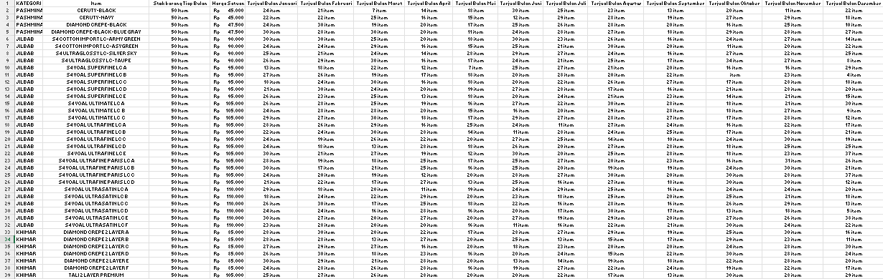

4.3 Hasil Analisa

Pada dataset tersebut kita buat program nya memakai aplikasi Visual Studio Code dengan metode yang digunakan ialah LSTM untuk memprediksi stok item pada bulan berikutnya sehingga pada saat restok barang Toko tidak kelebihan maupun kekurangan dalam stok supplay hijab. Output program dari data tersebut yaitu grafik bulanan setiap Item.

4.3.1 Normalisasi

Menormalisasi data melalui visual studio code, agar LSTM lebih stabil untuk diolah.

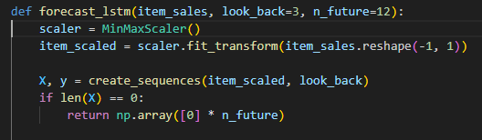

4.3.2 Forecast

Memanggil fungsi untuk memprediksi data stok penjualan data melalui visual studio code, Evaluasi apakah stok cukup berdasarkan hasil prediksi.

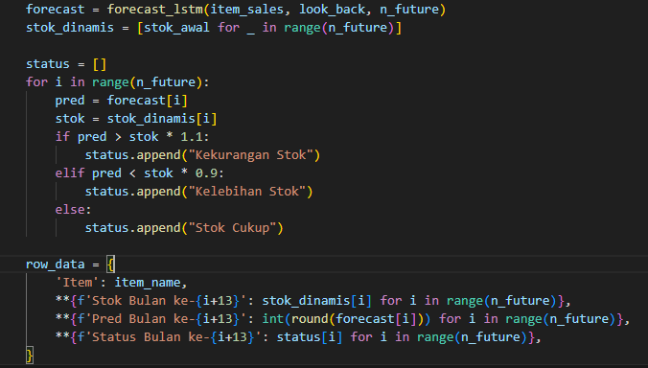

4.3.3 Visualisasi Grafik

Fungsi membuat grafik tabel Stok untuk item pertama, sampai Membuat grafik **Prediksi vs Stok** untuk item pertama.

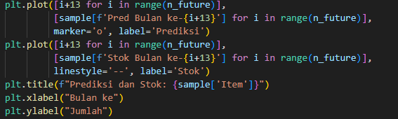

4.3.4 Hasil Grafik

Dari sourch program diatas hasil output yaitu hasil grafik stok peramalan pada bulan selanjutnya contoh pada item CERUTY-BLACK, CERUTY-NAVY, dst…

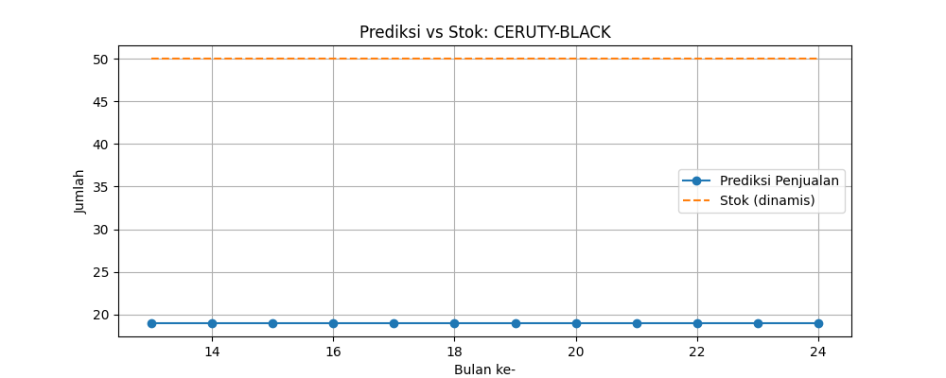

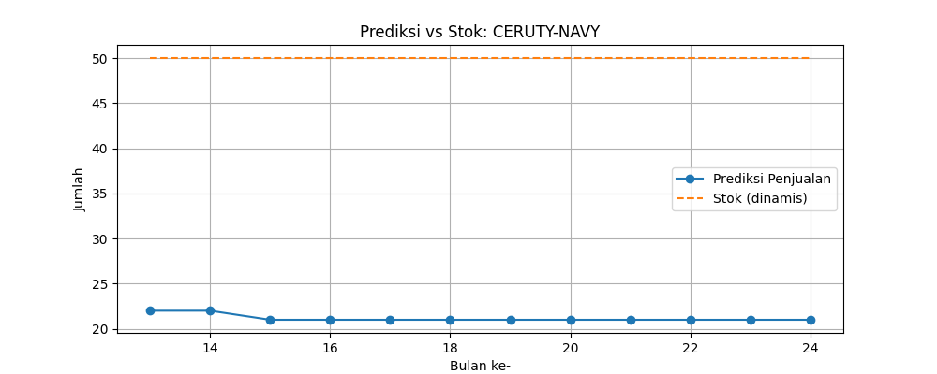

**BAB V**

**KESIMPULAN**

pada bab ini akan membahas mengenai kesimpulan yang didapatkan berdasarkan hasil uji coba dan analisa yang telah di implementasikan pada bab sebelumnya. Selain kesimpulan, bab ini akan disertakan saran yang dapat dipertimbangkan dalam pengembangan penelitian selanjutnya

**5.1 Kesimpulan**

Berdasarkan hasil penelitian dan implemenasi metode LSTM untuk memprediksi stok penjualan produk hijab di toko LeshaMysha, maka dapat disimpulkan. Metode LSTM mampu menangkap pola musiman dan tren dari historis penjualan bulanan. Model ini dapat memprediksi periode 1 tahun kedepan dengan Tingkat keakuratan yang memadai.

Serta Output model divisualisasikan dalam bentuk grafik stok actual, untuk menghindari kelebihan stok maupun kekurangan stok

**5.2 Saran**

Untuk kedepannya, model dapat ditingkatkan lagi dengan menambahkan variable liburan/promosi besar lainnya agar menambah minat pembeli

Selain LSTM dapat dicoba dengan model-model lain seperti GRU atau Hybrid model sehingga terlihat apa perbedaannya dalam segi apakah ada peningkatan performa dalam kasus yang sama apa tidak.

Serta harus sering meng evaluasi setiap rentang bulan tertentu misal tiap 3-6 bulan agar data relevan